Profesia, spol. sr.o.
Opletalova 1015/55, 110 00
Praha 1 -Nové Město
www.profesia.cz

25, 811 09 Bratislava
Mob: +421 917 697 726
Tel: +421 2 322 09 175
Fax: +421 2 322 09 118
E-mail: media@profesia.sk
Web: www.profesia.skProfesia, spol. sr.o.
Pribinova 25, 811 09 Bratislava
Mob: +421 917 697 726
Tel: +421 2 322 09 175
Fax: +421 2 322 09 118
E-mail: media@profesia.sk
Web: www.profesia.sk
Co očekávají návštěvníci Profesia.cz od roku 2021?

Praha, 4. února 2021 – Letošní rok nejspíš jasněji ukáže dopady koronavirové pandemie a dá se očekávat, že bude také plný nejistoty. V anketě na stránkách Profesia.cz jsme se návštěvníků proto tentokrát zeptali, co konkrétně od roku 2021 očekávají. Zda oživení a zlepšení pracovní situace, nebo zda spíše rostou jejich obavy ze zhoršení podmínek a bojí se ztráty práce. A jak odpovídali?

Optimismus i obavy jsou vyrovnané
Anketní odpovědi jsou rovnoměrně rozložené a nesou s sebou pozitivní i negativní očekávání. 26 % návštěvníků portálu odpovědělo, že letos očekává oživení a obavy o výdělek nemá. Na druhou stranu totožně 26 % respondentů uvedlo, že jsou nyní bez příjmu a bojí se, že se jejich situace nezlepší. Dalších 22 % lidí se pak bojí, že přijdou o práci a nebudou schopni splácet své závazky. Pro 13 % respondentů se toho moc nezmění a jejich existence se to nedotkne. A dalších 13 % dotázaných uvedlo, že taktéž neočekávají velké změny, ale i když mají finanční rezervu, o svoji práci se bojí.
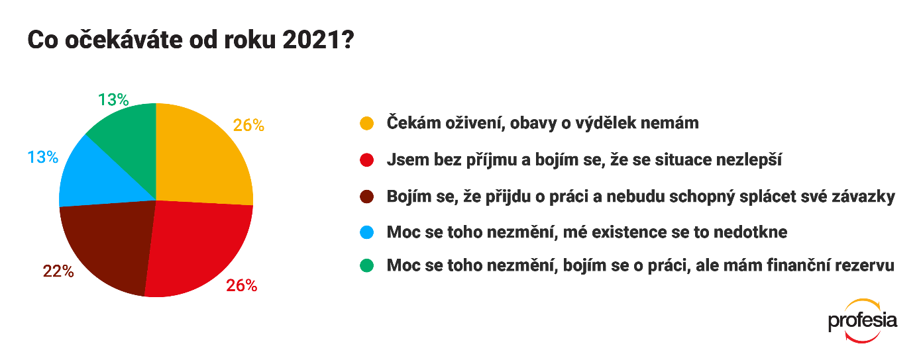
Opakovaná utlumení podnikání dostávají lidi do dluhové pasti
Je přirozené, že se lidé od vypuknutí koronavirové pandemie stále více obávají nástupu krize a ztráty práce. Takovým obavám se není co divit, protože podle průzkumu BNP Paribas Cardif až 63 % lidí by při snížení či ztrátě příjmu mělo potíže se splácením svých závazků a pokrytím běžných výdajů.
Konkrétně téměř 2/3 lidí nepokryjí při výpadku pravidelného příjmu své výdaje a závazky déle než 3 měsíce. Nejvíce ohroženi jsou mladí, z nichž by zhruba polovina vydržela s financemi maximálně 1 měsíc. V mezinárodním srovnání jsou na tom pak mladí Češi hůře než Rakušané, Maďaři nebo Rumuni.

Mění se nálada na trhu práce
I když jsme se skokového růstu nezaměstnanosti zatím nedočkali, atmosféra na trhu práce se proměňuje. „Skončilo období, kdy si lidé nedělali hlavu s opouštěním místa kvůli aktuálně lepším podmínkám jinde. Současná situace zaměstnavatelům nahrává v tom smyslu, že stálého místa si zaměstnanci začínají opět vážit. Ukazuje se také větší ochota dojíždět, lidé z utlumovaných oborů jsou ochotní rekvalifikovat se a začínat v novém oboru. Z některých firem máme zprávy o tom, že se na juniorní místa hlásí zkušení uchazeči, takže můžeme očekávat, že se nástup absolventů do pracovního procesu ztíží,“ komentuje situaci Michal Novák z pracovního portálu Profesia.cz.

Kontakt pro média:
Markéta Ciňková, gsm: + 420 724 012 612, marketa.cinkova@aspen.pr

